119297, г. Москва, ул. Родниковая, д.7/3  E-mail: namotka@namotka.com  Web: www.namotka.com  Тел.: +7 (495) 504-7283, +7 (499) 730-9818 | 

Опросный лист для подбора станка для тороидальной намотки

1 | Фамилия, имя, отчество |  | Федотов андрей игоревич
2 | Наименование компании |  | АО ЭОКБ «сигнал» им. а.и. глухарева
3 | Код города и телефон |  | (8453) 51-42-88, доб. 23-11
4 | Указать наличие межслоевой и межобмоточной изоляции. |  | ПЛЕНКА ф-4эо гост 24222-80. Размеры указаны в конкретных изделиях, в мм.
5 | Указать марку провода |  | указывается в конкретном изделии
6 | Указать количество одновременно наматываемых проводов |  | указывается в конкретном изделии
7 | Заполните таблицу согласно рисункам. Размеры указывать без учета окончательной изоляции. В ДАННЫЙ МОМЕНТ НАМОТКА ВЕДЕТСЯ ВРУЧНУЮ. ТП СОСТАВЛЕН СОГЛАСНО ТРЕБОВАНИЯМ ОСТ 180312-79.
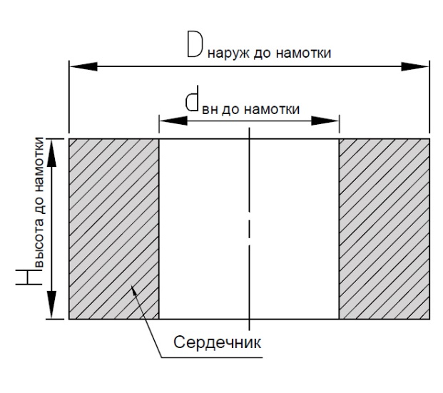 |  | 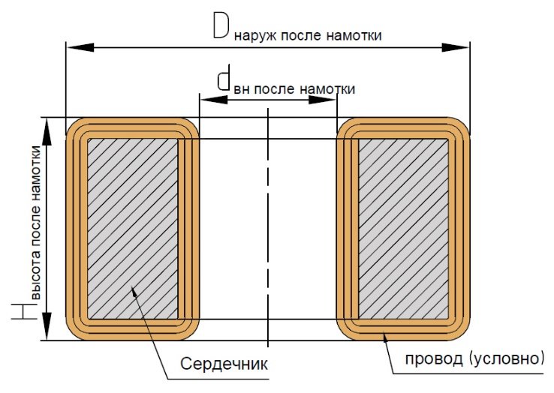
Рисунок 1. Сердечник до намотки |  | Рисунок 2. Сердечник после намотки
Сердечник №1:  М2000НМ1-17К 20х12х6 |  | Л047-Сб12-01 ТРАНСФОРМАТОР (ИСИД-90Е)  Провод: ПЭТВ-2 0,1 ТУ 16-705.110-79  ИЗОЛЯЦИЯ: сердечник изолируется пленкой. каждая обмотка пропитывается лаком (УР-231) и изолируется пленкой (0,02Х3).  уСЛОВИЯ НАМОТКИ: обмотка №2 мотается в первую очередь. обмотки № 5 и 6 мотаются в два провода
 | d_{вн до нам} | D_{нар до нам} | H_{до нам} | d_{вн после нам} | D_{нар после нам} | h_{после нам} | d провода | Кол-во витков | L провода, мм | Кол-во проводов
1обм | 12 | 20 | 6 | НЕТ ТРЕБОВАНИЙ |  |  | 0,1 | 9 | ПО МЕСТУ | 1
2обм | НЕТ ТРЕБОВАНИЙ |  |  |  |  |  | 0,1 | 200 | ПО МЕСТУ | 1
3обм |  |  |  |  |  |  | 0,1 | 37 | ПО МЕСТУ | 1
4обм |  |  |  |  |  |  | 0,1 | 15 | ПО МЕСТУ | 1
5обм |  |  |  |  |  |  | 0,1 | 40 | ПО МЕСТУ | 2
6обм |  |  |  |  |  |  | 0,1 | 40 | ПО МЕСТУ | 2

Сердечник №2:  М2000НМ1-17К 12х8х3 |  | И227-Сб9-02 Трансформатор (ДАД-Ц)  ПРОВОД: ПЭТВ-2 0.25 (0.1)(0.18) ТУ 16-705.110-79 или ПНЭТ-имид 0.25 (0.1)(0.18) ТУ 16-502.022-82  иЗОЛЯЦИЯ: каждая обмотка пропитывается лаком (Ур-231) и изолируется пленкой. Сердечник изолируется пленкой (0,2Х2). ОКОНЧАТЕЛЬНАЯ ИЗОЛЯЦИЯ ДЕЛАЕТСЯ ЛЕНТОЙ лсэ 0,08Х10.  уСЛОВИЯ НАМОТКИ: обмотки мотаются двойным проводом, При намотке используются два склееных сердечника на один трансформатор
 | d_{вн до нам} | D_{нар до нам} | H_{до нам} | d_{вн после нам} | D_{нар после нам} | h_{после нам} | d провода | Кол-во витков | L провода, мм | Кол-во проводов
1а, 1б обм | 8 | 12 | 3 (7) | НЕТ ТРЕБОВАНИЙ |  |  | 0,25 | 65 | ПО МЕСТУ | 2
2а,  2б обм | НЕТ ТРЕБОВАНИЙ |  |  |  |  |  | 0,1 | 10 | ПО МЕСТУ | 2
3а,  3б обм |  |  |  |  |  |  | 0,18 | 50 | ПО МЕСТУ | 2

Сердечник №3:  ОСМ2000НМ1-5К 7х4х2 |  | ИВКМ.671121.006 Трансформатор (ДИД-Е)  ПРОВОД: ПНЭТ-имид-0,08 ТУ 16-502.022-82  иЗОЛЯЦИЯ: сердечник изолируется пленкой. каждая обмотка пропитывается лаком (УР-231) и изолируется пленкой (0,02Х5).
 | d_{вн до нам} | D_{нар до нам} | H_{до нам} | d_{вн после нам} | D_{нар после нам} | h_{после нам} | d провода | Кол-во витков | L провода, мм | Кол-во проводов
1обм | 4 | 7 | 2 | НЕТ ТРЕБОВАНИЙ |  |  | 0,08 | 65 | ПО МЕСТУ | 1
2обм | НЕТ ТРЕБОВАНИЙ |  |  |  |  |  | 0,08 | 45 | ПО МЕСТУ | 1

Сердечник №4:  2000НМ1-17К 7х4х2 |  | ИВКМ.671121.002 Трансформатор (ИДД-А)  ПРОВОД: ПНЭТ-имид-0,08 ТУ 16-502.022-82  иЗОЛЯЦИЯ: сердечник изолируется пленкой. каждая обмотка пропитывается лаком (УР-231) и изолируется пленкой (0,02Х5).
 | d_{вн до нам} | D_{нар до нам} | H_{до нам} | d_{вн после нам} | D_{нар после нам} | h_{после нам} | d провода | Кол-во витков | L провода, мм | Кол-во проводов
1обм | 4 | 7 | 2 | НЕТ ТРЕБОВАНИЙ |  |  | 0,08 | 65 | ПО МЕСТУ | 1
2обм | НЕТ ТРЕБОВАНИЙ |  |  |  |  |  | 0,08 | 35 | ПО МЕСТУ | 1
3обм |  |  |  |  |  |  | 0,08 | 45 | ПО МЕСТУ | 1
4обм |  |  |  |  |  |  | 0,08 | 45 | ПО МЕСТУ | 1

Сердечник №5:  ОСМ2000НМ1-5К 7х4х2 |  | ИВКМ.671121.001 Трансформатор (ДАЕ-М)  ПРОВОД: ПНЭТ-имид-0,08 ТУ 16-502.022-82  иЗОЛЯЦИЯ: сердечник изолируется пленкой. каждая обмотка пропитывается лаком (уР-231) и изолируется пленкой (0,02Х5).
 | d_{вн до нам} | D_{нар до нам} | H_{до нам} | d_{вн после нам} | D_{нар после нам} | h_{после нам} | d провода | Кол-во витков | L провода, мм | Кол-во проводов
1обм | 4 | 7 | 2 | НЕТ ТРЕБОВАНИЙ |  |  | 0,08 | 80 | ПО МЕСТУ | 1
2обм | НЕТ ТРЕБОВАНИЙ |  |  |  |  |  | 0,08 | 50 | ПО МЕСТУ | 1

Сердечник №6:  ОСМ2000НМ1-5К 7х4х2 |  | ИВКМ.671121.001-01 Трансформатор (ДАЕ-К)  ПРОВОД: ПНЭТ-имид-0,08 ТУ 16-502.022-82  иЗОЛЯЦИЯ: сердечник изолируется пленкой. каждая обмотка пропитывается лаком (уР-231) и изолируется пленкой (0,02Х5).
 | d_{вн до нам} | D_{нар до нам} | H_{до нам} | d_{вн после нам} | D_{нар после нам} | h_{после нам} | d провода | Кол-во витков | L провода, мм | Кол-во проводов
1обм | 4 | 7 | 2 | НЕТ ТРЕБОВАНИЙ |  |  | 0,08 | 65 | ПО МЕСТУ | 1
2обм | НЕТ ТРЕБОВАНИЙ |  |  |  |  |  | 0,08 | 65 | ПО МЕСТУ | 1

Сердечник №7:  9-Е-М  28Х20Х6,5 |  | Э074-Сб5-05 Трансформатор (ЭП-ЕМ)  ПРОВОД: ПЭТВ-2 0,16 (0,355) ТУ 16-705.110-79  иЗОЛЯЦИЯ: каждая обмотка И СЕРДЕЧНИК изолируЮтся пленкой (0,04Х6).  уСЛОВИЯ НАМОТКИ: 1,2,3 обмотки мотаются двойным проводом
 | d_{вн до нам} | D_{нар до нам} | H_{до нам} | d_{вн после нам} | D_{нар после нам} | h_{после нам} | d провода | Кол-во витков | L провода, мм | Кол-во проводов
1обм | 20 | 28 | 6,5 | НЕТ ТРЕБОВАНИЙ |  |  | 0,355 | 53 | ПО МЕСТУ | 2
2обм | НЕТ ТРЕБОВАНИЙ |  |  |  |  |  | 0,160 | 8 | ПО МЕСТУ | 2
3обм |  |  |  |  |  |  | 0,160 | 65 | ПО МЕСТУ | 2
4обм |  |  |  |  |  |  | 0,160 | 130 | ПО МЕСТУ | 1

Сердечник №8:  9-Е-М  28Х20Х6,5 |  | Э074-Сб5-05-01 Трансформатор (ЭП-ЕМ)  ПРОВОД: ПЭТВ-2 0,16 (0,355) ТУ 16-705.110-79  иЗОЛЯЦИЯ: каждая обмотка И СЕРДЕЧНИК изолируЮтся пленкой (0,04х6).  уСЛОВИЯ НАМОТКИ: 1,2,3 обмотки мотаются двойным проводом
 | d_{вн до нам} | D_{нар до нам} | H_{до нам} | d_{вн после нам} | D_{нар после нам} | h_{после нам} | d провода | Кол-во витков | L провода, мм | Кол-во проводов
1обм | 20 | 28 | 6,5 | НЕТ ТРЕБОВАНИЙ |  |  | 0,355 | 66 | ПО МЕСТУ | 2
2обм | НЕТ ТРЕБОВАНИЙ |  |  |  |  |  | 0,160 | 10 | ПО МЕСТУ | 2
3обм |  |  |  |  |  |  | 0,160 | 70 | ПО МЕСТУ | 2
4обм |  |  |  |  |  |  | 0,160 | 150 | ПО МЕСТУ | 1

Сердечник №9:  9-Е-М  28Х20Х6,5 |  | Э074-Сб5-05-02 ТРАНСФОРМАТОР (ЭП-ЕМ)  ПРОВОД: ПЭТВ-2 0,16 (0,355) ТУ 16-705.110-79  иЗОЛЯЦИЯ: каждая обмотка И СЕРДЕЧНИК ИЗОЛИРУЮТСЯ пленкой (0,04х6).  уСЛОВИЯ НАМОТКИ: 1,2,3 обмотки мотаются двойным проводом
 | d_{вн до нам} | D_{нар до нам} | H_{до нам} | d_{вн после нам} | D_{нар после нам} | h_{после нам} | d провода | Кол-во витков | L провода, мм | Кол-во проводов
1обм | 20 | 28 | 6,5 | НЕТ ТРЕБОВАНИЙ |  |  | 0,355 | 50 | ПО МЕСТУ | 2
2обм | НЕТ ТРЕБОВАНИЙ |  |  |  |  |  | 0,160 | 7 | ПО МЕСТУ | 2
3обм |  |  |  |  |  |  | 0,160 | 60 | ПО МЕСТУ | 2
4обм |  |  |  |  |  |  | 0,160 | 121 | ПО МЕСТУ | 1

Сердечник №10:  9-Е-М  28Х20Х6,5 |  | Э075-Сб8-08 Трансформатор (БСРД)  ПРОВОД: ПНЭТ-имид 0,16 (0,355) ТУ 16-502.022-79  иЗОЛЯЦИЯ: каждая обмотка изолируется пленкой (0,02х6).  уСЛОВИЯ НАМОТКИ: 1,2,3,4 обмотки мотаются двойным проводом
 | d_{вн до нам} | D_{нар до нам} | H_{до нам} | d_{вн после нам} | D_{нар после нам} | h_{после нам} | d провода | Кол-во витков | L провода, мм | Кол-во проводов
1обм | 20 | 28 | 6,5 | НЕТ ТРЕБОВАНИЙ |  |  | 0,355 | 50 | ПО МЕСТУ | 2
2обм | НЕТ ТРЕБОВАНИЙ |  |  |  |  |  | 0,355 | 7 | ПО МЕСТУ | 2
3обм |  |  |  |  |  |  | 0,160 | 60 | ПО МЕСТУ | 2
4обм |  |  |  |  |  |  | 0,160 | 19 | ПО МЕСТУ | 2
5обм |  |  |  |  |  |  | 0,160 | 121 | ПО МЕСТУ | 1

Сердечник №11:  Э086-Сб6-01 |  | Э086-Сб5-01 ТРАНСФОРМАТОР (ПВС)  ПРОВОД: ПЭТВ-2 0,12 (0,2)(0,14) ТУ16-705.110-79  иЗОЛЯЦИЯ: каждая обмотка изолируется пленкой (0,02х6). Обмотка пропитывается лаком (мл-92). сЕРДЕЧНИК ИЗОЛИРУЕТСЯ ПЛЕНКОЙ.  уСЛОВИЯ НАМОТКИ: 2,3 обмотки мотаются двойным проводом
 | d_{вн до нам} | D_{нар до нам} | H_{до нам} | d_{вн после нам} | D_{нар после нам} | h_{после нам} | d провода | Кол-во витков | L провода, мм | Кол-во проводов
1обм | 12 | 20 | 15 | НЕТ ТРЕБОВАНИЙ |  |  | 0,112 | 250 | ПО МЕСТУ | 1
2обм | НЕ ТРЕБОВАНИЙ |  |  |  |  |  | 0,2 | 80 | ПО МЕСТУ | 2
3обм |  |  |  |  |  |  | 0,14 | 113 | ПО МЕСТУ | 2

Сердечник №12:  msc0815 |  | ивкм.671121.021 дРОССЕЛЬ (ссв-м1 И ДР.)  ПРОВОД: пэтв-2 0,16 ту 16-705.110.79  иЗОЛЯЦИЯ: МАГНИТОПРОВОД И ПОВЕРХНОСТЬ ОБМОТКИ ИЗОЛИРОВАТЬ ПЛЕНКОЙ (0,02х2). нАМОТКУ ПРОПИТАТЬ ЛАКОМ (МЛ-92).
 | d_{вн до нам} | D_{нар до нам} | H_{до нам} | d_{вн после} | D_{нар после} | h_{после нам} | d провода | Кол-во витков | L провода, мм | Кол-во проводов
1обм | 4 | 8 | 1,5 | НЕТ ТРЕБОВАНИЙ |  |  | 0,16 | 72 | По месту | 2

